Rozdělení dílů
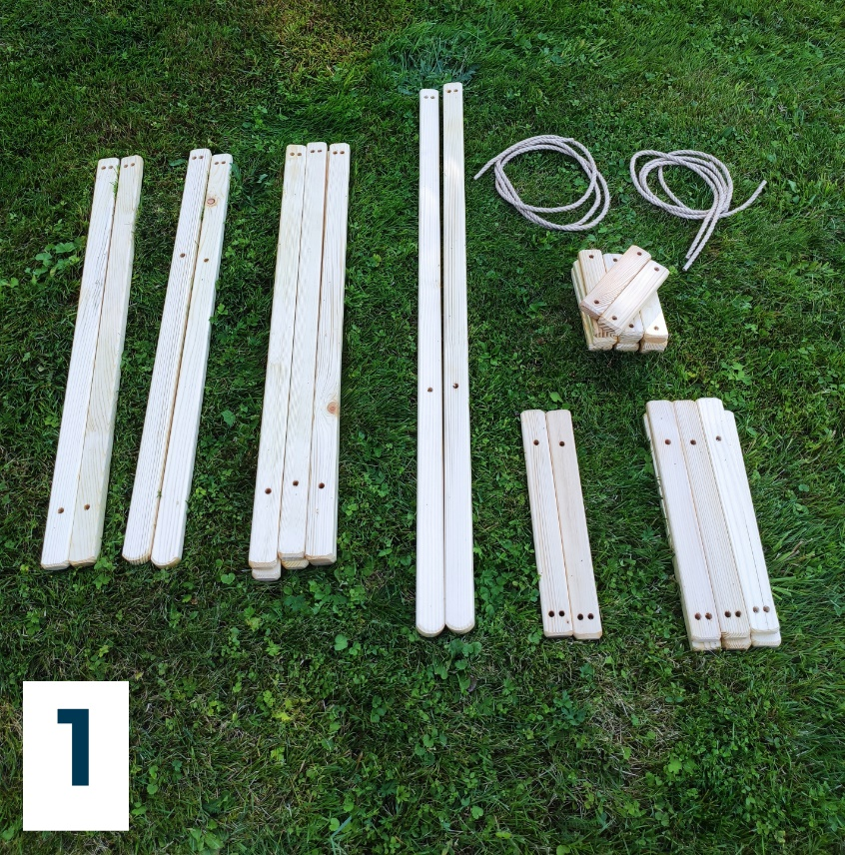
V kroku jedna si rozdělíme díly dle jednotlivých délek a podle přiloženého návodu.
Složení opěrné části a základny lehátka
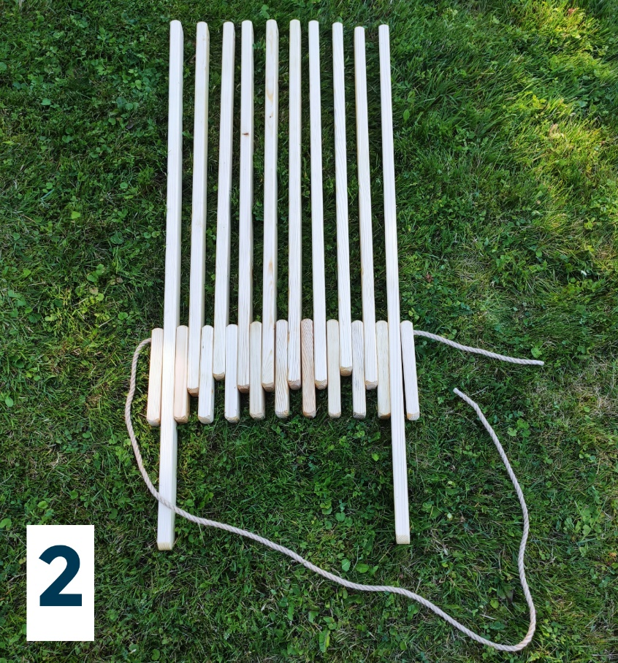
V kroku dva si složíme díly jednotlivých délek dle návodu vedle sebe a poté nimi protáhneme konopné lano pro upevnění celé konstrukce.
Zpevnění základny lehátka a přidání sedací části
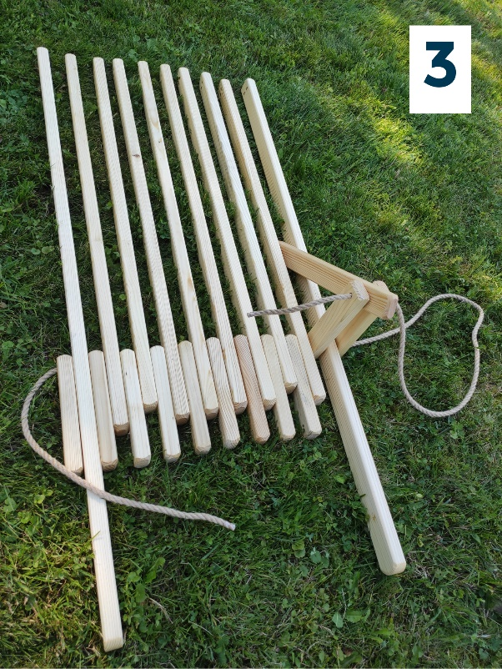
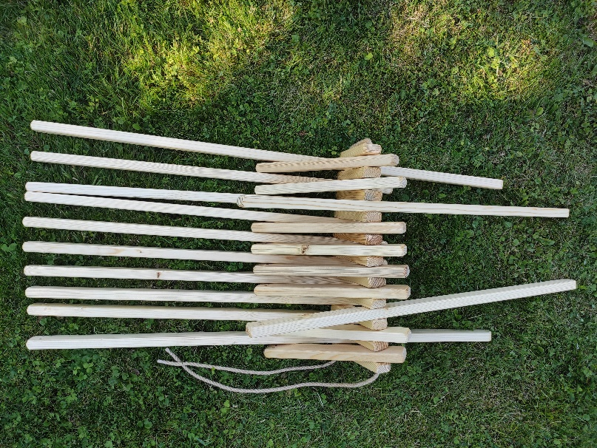
Ve třetím kroku mezi krátké části lehátka přidáme dřevěné díly sedací části dle návodu a protáhneme skrze ně dlouhé konopné lano zpět.
Svázání sedací části
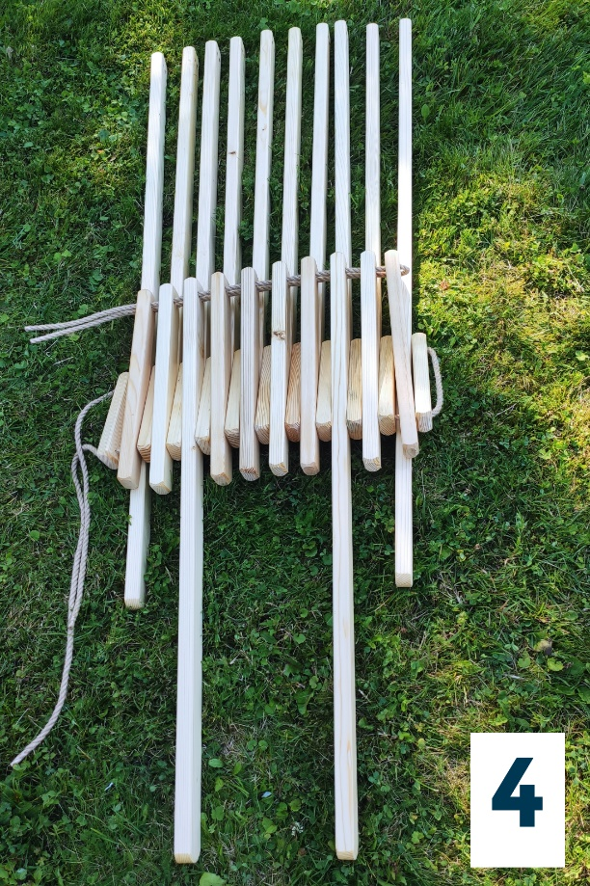
V kroku čtyři jsme přes přidané díly z kroku tři protáhli krátké konopné lano, abychom mohli utáhnout sedací část samotného lehátka.
Svázání opěrné části
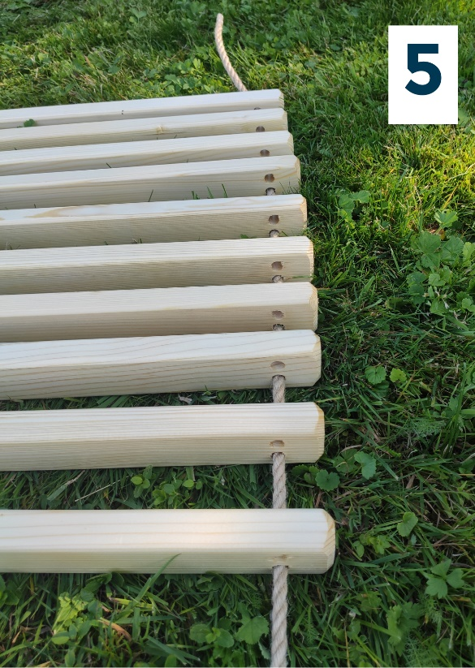
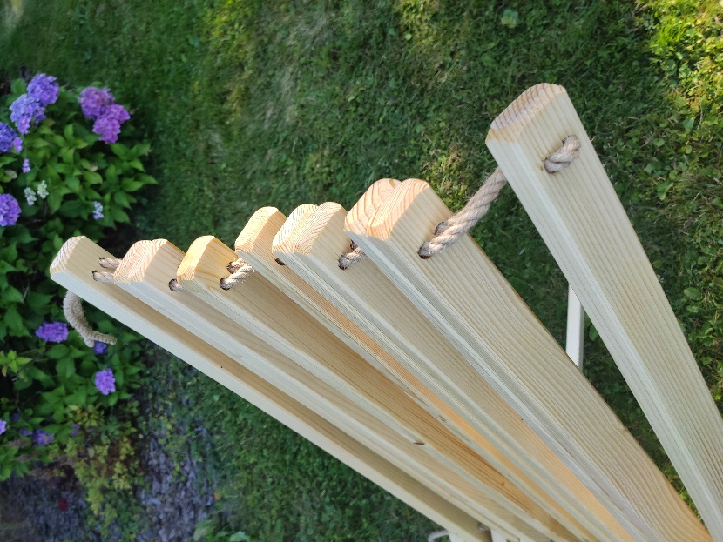
V kroku pět protáhneme krátké konopné lano skrze otvory nejdelších dílů lehátka a tímto upevníme celou opěrnou část.
Utažení a dokončení lehátka
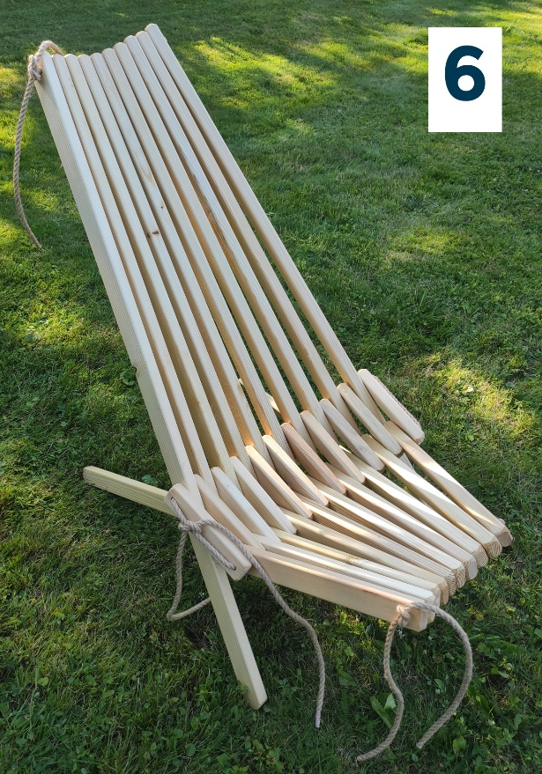
V kroku šest dotáhneme lana u opěrné i sedací části a uděláme na koncích uzle. Tím lehátko vyrovnáme.

